# Úkol 4: Konečný automat

Šimon Bučka

# Automat detekující lichý počet '0'

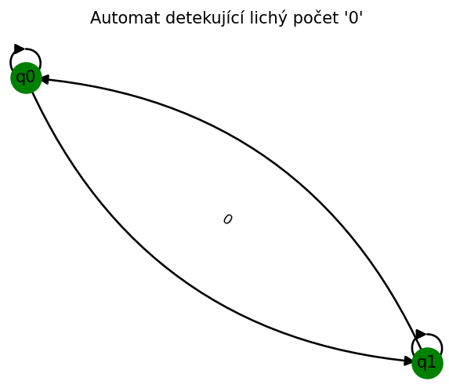

# Automat akceptující slova končící na '01'

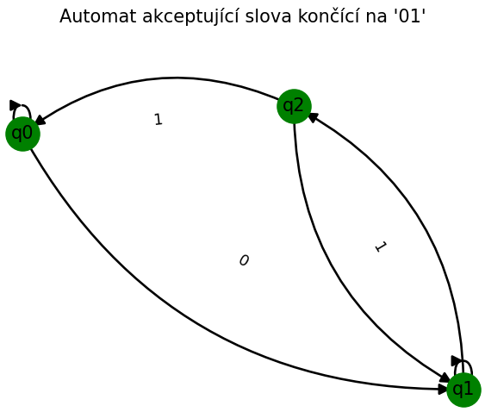

# Automat akceptující slova obsahující podřetězec '010'

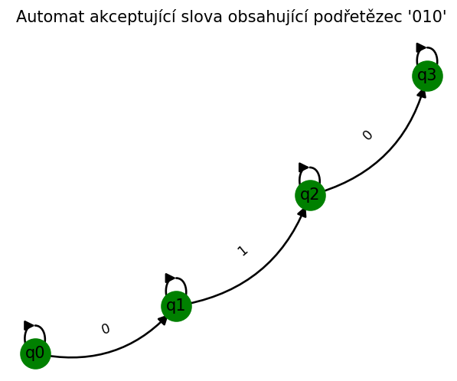

# Typy konečných automatů

Deterministický konečný automat (DFA): Má jednoznačný přechodový diagram pro každý stav a symbol v abecedě. Každý vstup má jediný možný výstup, což znamená, že je deterministický.

Nedeterministický konečný automat (NFA): Může mít více možných přechodů pro jeden stav a symbol v abecedě. Přechodové funkce mohou obsahovat epsilon-přechody, které nepotřebují vstupní symbol.

Automat Mealyho a Mooreův: Jsou rozšířením základního modelu konečného automatu. Automat Mealyho přiřazuje výstupní hodnotu ke každému přechodu, zatímco automat Mooreův přiřazuje výstupní hodnotu ke každému stavu.

# Názor na KA

Konečný automat mi bil ze začátku těžký na pochopení, a stále v určitých situacích se musím pozastavit.